МУНИЦИПАЛЬНОЕ АВТОНОМНОЕ УЧРЕЖДЕНИЕ
ДОПОЛНИТЕЛЬНОГО ОБРАЗОВАНИЯ
«МЕЖШКОЛЬНЫЙ УЧЕБНЫЙ КОМБИНАТ «ЭВРИКА»
(МАУ ДО МУК «Эврика»)

СОГЛАСОВАНО
Решением МО ПДТН
(протокол от 01.09.2021 № 1)

Т.П. Тайгулова

МЕТОДИЧЕСКИЕ УКАЗАНИЯ
К ЛАБОРАТОРНО-ПРАКТИЧЕСКИМ ЗАНЯТИЯМ

по дополнительной общеразвивающей программе

«PHOTOSHOP ДЛЯ НАЧИНАЮЩИХ»

по теме «Инструменты»

г. Новый Уренгой - 2021

Тайгулова Т.П. Методические указания к лабораторно-практическим занятиям по дополнительной общеразвивающей программе «Photoshop для начинающих» по теме
«Инструменты». – Новый Уренгой: МАУ ДО МУК «Эврика», 2021. – 28 с.

Методические указания рассмотрены, согласованы и рекомендованы к использованию на заседании методического объединения преподавателей дисциплин технического направления (МО ПДТН). (Протокол от 01.09.2021 № 1)

Автор-составитель:
Тайгулова Татьяна Петровна, педагог дополнительного образования муниципального автономного учреждения дополнительного образования «Межшкольный учебный комбинат «Эврика».

Методические указания к лабораторно-практическим занятиям являются частью Учебно-методического комплекса по дополнительной общеобразовательной общеразвивающей программе «Photoshop для начинающих».
Методические указания к лабораторно-практическим занятиям адресованы обучающимся очной формы обучения и включают в себя (для каждой лабораторно-практической работы) учебную цель, краткие теоретические материалы по теме работы, задания к лабораторно-практической работе, обеспеченность занятия (учебно-методическое, информационное, материально-техническое).

 | СОДЕРЖАНИЕ
1. | Пояснительная записка………………………………………………………................ | 4
2. | Методические указания к лабораторно-практическим занятиям "Инструменты "… | 5
3. | Обеспеченность лабораторно-практических занятий (учебно-методическое, информационное и материально-техническое обеспечение занятий) ............................ | 28

ПОЯСНИТЕЛЬНАЯ ЗАПИСКА

Уважаемые ребята!

Методические указания к лабораторно-практическим занятиям по дополнительной общеразвивающей программе «Photoshop для начинающих» созданы помочь вам сформировать навыки работы по обработке фотографий, созданию собственных рисунков, созданию постеров, коллажей, обложек для разной продукции, созданию открыток и многого другого, развить внимание, усидчивость, художественный вкус, творческие способности.
Освоение содержания программы «Photoshop для начинающих» обеспечивает достижение вами умений использовать навыки улучшения качества отсканированных, отпечатанных снимков, устранения дефектов цветопередачи во время съемки; создания многослойного изображения с возможностью редактирования каждого в отдельности для передачи глубины цвета, работы со сложной графикой; монтирования фотографий и картинок, отдельных элементов в коллажи; восстановлению старых снимков, ретушь фотографий; работы с эскизами и чертежами; обработки 2D и 3D моделей, добавлению к ним текстур, работа с формами; создания интересных графических элементов для полиграфии, дизайна, оформления сайтов; подготовки к печати на принтере; раскрашивания черно-белых файлов.
Приступая к работе на практическом занятии, внимательно прочитайте его цель, ознакомьтесь с краткими теоретическими материалами по теме практического занятия. Свою работу вы должны организовать в соответствии с предложенным педагогом порядком работы.

Желаем вам успехов!

Лабораторно-практическая работа
«Инструменты»

Цель работы: приобрести практические навыки по работе с инструментами программы Adobe Photoshop.

Краткие теоретические материалы по теме работы
«Инструменты»

В этом уроке мы рассмотрим палитру инструментов Фотошопа.

Инструменты группы «Выделение»

1. Прямоугольная область (M) — выделяет прямоугольную (квадратную при зажатой клавише SHIFT) область;
Овальная область (M) — выделяет овальную (круглую при зажатой клавише shift);
Вертикальная строка — выделяет строку пикселей;
Горизонтальная строка — выделяет столбец пикселей.
2. Лассо (L) — выделение областей свободной формы;

Прямолинейное лассо (L) - предназначено для выделения в изображении областей, ограниченных многоугольниками, составленными из отрезков прямых линий произвольной формы;
Магнитное лассо (L) - используется для создания выделений вокруг объектов. Границы области "цепляются" за края объекта, на которых происходит смена цветового тона и насыщенности;
(для завершения выделения с помощью лассо необходимо замкнуть область).
3. Перемещение (V) — используется для перемещение выделенных слоев, объектов, направляющих. При зажатой клавише Shift перемещение будет строго по горизонтали или вертикали.
4. Волшебная палочка (в раздвижном меню еще будет «быстрое выделение») (W) - Выделяет области на основе сходства цветов смежных пикселов.

Инструменты группы «Фрагмент и рамка»
5. Рамка (С) — вырезает из изображения выделенную область, отсекая ненужные фрагменты.
6. Раскройка (С) — создает ломтик для карт рисунков, используемых в документах HTML;
Выделение фрагмента (С) — выделяет ломтик и редактирует его;

Инструменты группы «Ретуширование»

7. Точечная восстанавливающая кисть (J) — использует пикселы по образцу изображения или узора и сопоставляет их текстуру, освещение, прозрачность и затенение с соответствующими параметрами исправляемых пикселов;

Восстанавливающая кисть (J) - использует пикселы по образцу изображения или узора и сопоставляет их текстуру, освещение, прозрачность и затенение с соответствующими параметрами исправляемых пикселов (отличие от точечной восстанавливающей кисти в том, что нужно выделять область, из которой будет копироваться пиксели);
Заплатка (J) - служит для исправления дефектов. Нужно построить выделение донорской области, совпадающее с дефектом по своей геометрии и микроструктуре, и перетащить выделение инструментом на поврежденный фрагмент;
Красные глаза (J) — используется для удаления красных глаз на фотографиях.
8. Штамп (S) — копирует пиксели из одной области в другую;

Узорный штамп (S) — копирует выделенную область как узор.
9. Ластик (E) — закрашивает объекты в цвет предыдущего слоя;

Фоновый ластик (Е) — заменяет фон изображения прозрачной областью;
Волшебный ластик (Е) — удаляет подобные цвета, располагающиеся в зоне кисти.
10. Размытие (R) – имитирует одноименный фильтр в Фотошопе;

Резкость (R) – имитирует одноименный фильтр в Фотошопе;
Палец (R) — смещает пиксели, имитируя мазки.
11. Осветлитель (О) — осветляет отдельную область изображения (можно использовать для создания виньетки);
Затемнитель (О) — затемняет отдельную область изображения (можно использовать для создания виньетки);
Губка (О) — увеличивает или уменьшает насыщенность отдельной области изображения.

Инструменты группы «Рисование»
12. Градиент (G) — позволяет заливать выделенную область плавным переходом от одного цвета к другому;

Заливка (G) — позволяет закрашивать однородные пикселы выделенной области изображения выбранным цветом.
13. Архивная кисть (Y) — рисует мазками, созданными на основе предыдущей версии изображения;

Архивная художественная кисть (Y) — рисует художественными мазками, созданными на основе предыдущей версии изображения;
14. Кисть (В) — основной инструмент для рисования, имеет много разновидностей;

Карандаш (В) — рисует линии основным цветом с жесткими краями.

Инструменты группы «Рисование и текст»
15. Выделение контура (А) — выделяет кривую Безье;

Частичное выделение (А) — применяется для корректировки контура, путем перемещения узловых точек;
16. Перо (Р) — используется для рисования кривых Безье и контуров по точкам привязки;
Свободное перо (Р) — произвольно рисует кривые Безье;
Добавить опорную точку — добавляет новую узловую точку в контуре или кривой Безье;
Удалить опорную точку — удаляет выбранную узловую точку в контуре или кривой Безье;
Конвертировать опорную точку — преобразует угловую точку в точку привязки и наоборот (опять же в кривых Безье или контурах).
17. Прямоугольник (U) — рисует прямоугольник;

Прямоугольник со скругленными углами (U) — рисует прямоугольник со скругленными углами;
Эллипс (U) — рисует эллипс;
Многоугольник (U) — рисует заданный многоугольник;
Линия (U) — рисует линию;
Произвольная фигура (U) — рисует произвольную фигуру.
18. Горизонтальный текст (Т) — добавляет горизонтальный текст на изображение;

Вертикальный текст (Т) — добавляет вертикальный текст на изображение;
Горизонтальный/вертикальный текст-маска (Т) — используется для создания выделенной области в форме символов текста.

Комментарии, измерения и инструменты навигации
19. Комментарии (N) — добавляет на рисунок комментарии и пометки;

Аудио (N) — добавляет на рисунок звуковые комментарии и пометки.
20. Пипетка (I) — позволяет задать основной и фоновый цвета путем взятия проб цвета на изображении или из палитр "Синтез" и "Каталог";
Цветовой эталон (I) - служит для размещения в изображении от одной до четырех контрольных точек, цветовые параметры которых отображаются в палитре инфо и тем самым дают, возможность пользователю непрерывно следить за изменением цвета очень важных фрагментов;
Линейка (I) — используется для измерений расстояний и углов на изображении.
21. Рука (Н) — используется для просмотра частей изображений, который не попали на экран.
22. Масштаб (Z) — используется для изменения масштаба в большую или меньшую сторону.

Задания к лабораторно-практической работе «Инструменты»

Задание 1. Выполнить упражнения «Кадрирование и исправление перспективы», «Выравнивание линии горизонта», «Раскройка и сохранение для Инстаграм»

Упражнение № 1. «Кадрирование и исправление перспективы»

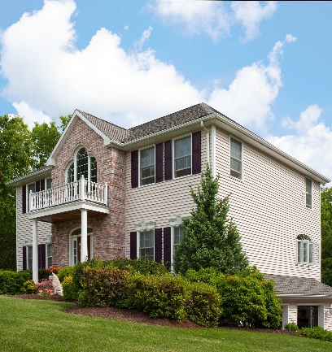

1. Открыть файл особняк.jpg из папки Упражнения по Фотошопу/7.1. Инструменты рамка и раскройка.
2. Откадрировать и выровнять перспективу.
3. Сохранить файл в формате jpg.

Упражнение № 2. «Выравнивание линии горизонта»

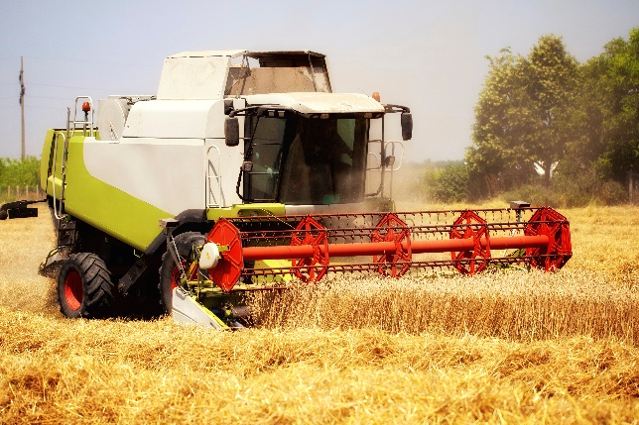

1. Открыть файл Поле.jpg из папки Упражнения по Фотошопу/7.1. Инструменты рамка и раскройка.
2. Выровнять линию горизонта.
3. Сохранить файл в формате jpg.

Упражнение № 3. «Раскройка и сохранение для Инстаграм»

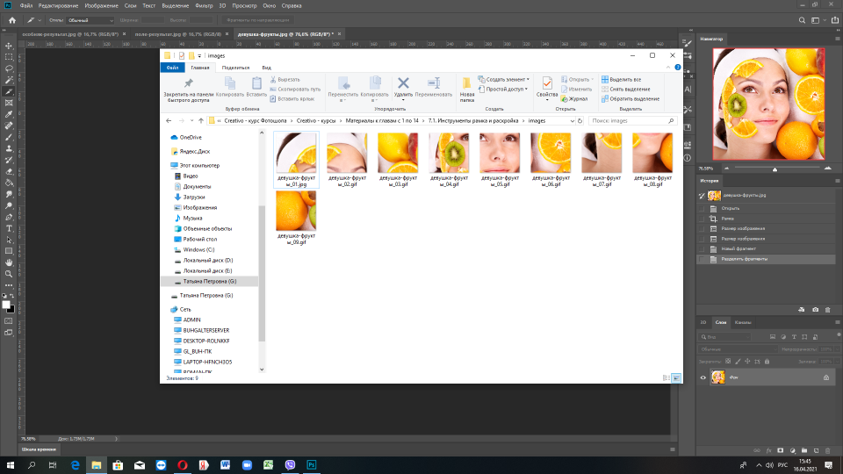
1. Открыть файл девушка-фрукты.jpg из папки Упражнения по Фотошопу/7.1. Инструменты рамка и раскройка.
2. Разделить на 9 фрагментов при помощи инструмента Раскройка.
3. Сохранить для web.
4. Сделать скрин получившейся папки с 9 изображениями.

Задание 2. «Раскраска»

1. Открыть файл план.jpg из папки Упражнения по Фотошопу/ 7.2. Пипетка и другие.
2. При помощи пипетки и инструмента «Эталон цвета» взять цветовые образцы и раскрасить предметы.
3. Создать заметку при помощи инструмента комментарий.
4. При помощи инструмента счетчик произвольно расставить цифры.
5. Сохранить файл в формате psd.

Задание 3. «Убираем дефекты кожи»

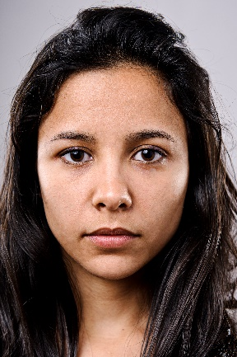
1. Открыть файл кожа.jpg из папки Упражнения по Фотошопу/7.3. Восстанавливающая кисть.
2. Сделать ретушь при помощи инструментов Восстанавливающая кисть и Точечная восстанавливающая кисть.
3. Сохранить файл в формате psd.

Задание 4. Выполнить упражнения «Интерьер 1», «Убираем морщины», «Интерьер 2», «Красные глаза»

Упражнение № 1. «Интерьер 1»

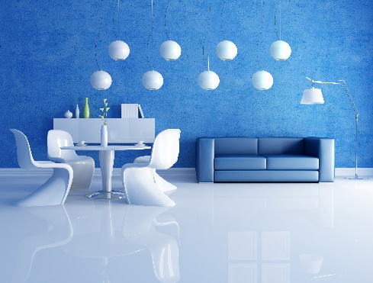
1. Открыть файл голубой интерьер1.jpg из папки Упражнения по Фотошопу/7.4.Заплатка и другие.
2. При помощи инструмента Заплатка увеличить количество ламп и убрать рамки на стене.
3. Сохранить файл в формате jpg.

Упражнение № 2. «Убираем морщины»

1. Открыть файл портрет.jpg из папки Упражнения по Фотошопу/7.4.Заплатка и другие.
2. При помощи инструмента Заплатка сделать ретушь. Для морщин под глазами сделать копию слоя. Убрать морщины заплаткой и снизить непрозрачность этого слоя.
3. Сохранить файл в формате psd.

Упражнение № 3. «Интерьер 2»
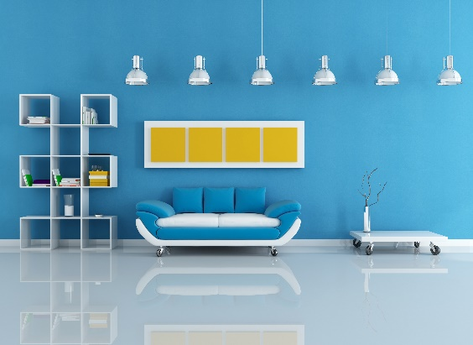

1. Открыть файл голубой интерьер2.jpg из папки Упражнения по Фотошопу/7.4.Заплатка и другие.
2. Увеличить изображение по горизонтали при помощи инструмента Рамка.
3. Сделать прямоугольное выделение области со стеллажом.
4. При помощи инструмента Перемещение с учетом содержимого переместить выделенную область, ENTER, снять выделение.

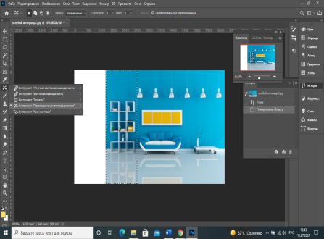

5. При необходимости обрезать изображение с помощью инструмента Рамка и подредактировать изображение с помощью инструмента Заплатка.
6. Сохранить файл в формате jpg.

Упражнение № 4. «Красные глаза»

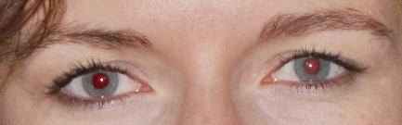
1. Открыть файл глаза.jpg из папки Упражнения по Фотошопу/7.4.Заплатка и другие.
2. При помощи инструмента Красные глаза сделать зрачки черными.
3. Сохранить файл в формате jpg.

Задание 5. «Китайская живопись»

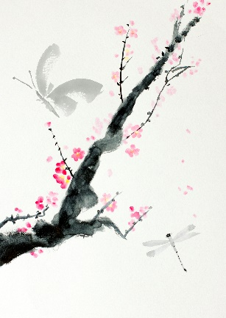
1. Открыть файлы Сакура.jpg и Бабочка.jpg из папки Упражнения по Фотошопу/7.5. Инструмент кисть (1 часть).
2. В файле Бабочка.jpg создать кисть при помощи Редактирование-Определить кисть.
3. В файле Сакура.jpg создать новый слой и при помощи черной кисти поместить туда бабочку.
4. Отрегулировать непрозрачность бабочки.
5. Сохранить файл в формате jpg.

Задание 6. Выполнить упражнения «Локоны», «Серая кошка», «Рыжая кошка»

Упражнение № 1. «Локоны»

1. Открыть файл Локоны.jpg из папки Упражнения по Фотошопу/7.6. Инструмент Кисть (2 часть).
2. Взять образец цвета с блика на волосах и проработать блики мягкой кистью в режиме Осветление.
3. Взять образец цвета с теневого участка на волосах и проработать тени мягкой кистью в режиме Умножение.
4. Выбрать цвет для тонирования и затонировать волосы в режиме Перекрытие.
5. Сохранить файл в формате jpg.

Упражнение № 2. «Серая кошка»

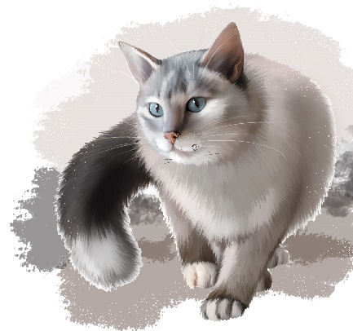
1. Открыть файл Серая кошка.jpg из папки Упражнения по Фотошопу/7.6. Инструмент Кисть (2 часть).
2. Создать новый слой между фоном и кошкой.
3. Выбранной кистью, используя прозрачность и нажим создать фон.
4. Создать новый слой над кошкой.
5. При желании добавить тени на туловище и хвосте кошки.
6. Создать еще один новый слой в самом верху.
7. Расставить акценты белой кистью на самом верхнем слое.
5. Сохранить файл в формате psd.
Упражнение № 3. «Рыжая кошка»
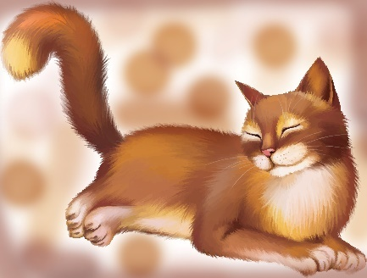
1. Открыть файл Рыжая кошка.jpg из папки Упражнения по Фотошопу/7.6. Инструмент Кисть (2 часть).
2. Нарисовать фон при помощи настройки кисти Аэрограф.
3. При наличии планшета немного подработать шерсть у кошки на Ваше усмотрение.
4. Сохранить файл в формате jpg.

Задание 7. «Снегопад»

1. Установить кисти в форме снежинок из файла dw_flake.abr из папки Упражнения по Фотошопу/7.7. Инструмент Кисть (3 часть). Палитра. Для этого в палитре Кисти выбрать команду Импорт.
2. Открыть файл Снегопад.jpg.
3. На новых слоях добавить снежинки.
4. Сохранить файл в формате psd.

Задание 8. Выполнить упражнения «Кот», «Принт»
Упражнение № 1. «Кот»

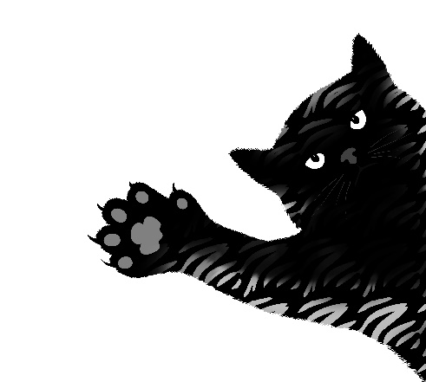
- Открыть файл кот.jpg из папки Упражнения по Фотошопу/7.8. Инструмент Кисть (4 часть). Палитра.
- Выбрать мягкую круглую кисть размером 500 px белого цвета.
3) В палитре Кисти установить наложение текстуры шкуры тигра на кисть (Настройка кисти – Текстура – Шкура тигра, режим Умножение.
4) На новом слое добавить коту белые полоски.
4) Доработать ластиком.
5) Сохранить файл в формате jpg.

Упражнение № 2. «Принт»

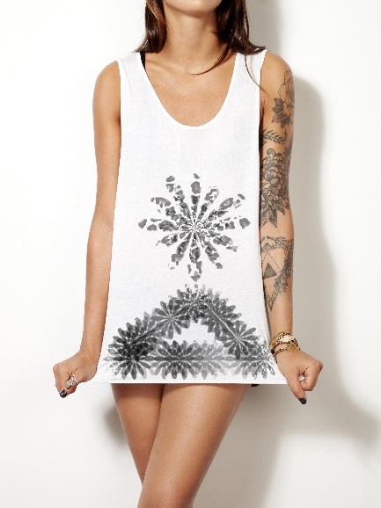
1. Установить необходимые для работы кисти (20 Animal Print Fabric Brushes) из прилагаемых к уроку материалов из папки Упражнения по Фотошопу/7.8. Инструмент Кисть (4 часть). Палитра.
2. Открыть файл принт.jpg
3. Создать новый слой.
4. Выбрать кисть Азалия размером 1100 px, перейти в Настройки кисти – Двойная кисть, выбрать кисть, напоминающую шкуру леопарда размером 1100 px.
5. Создать новый слой и нарисовать принт на майке.
6. Сохранить файл в формате jpg.

Задание 9. «Мандала»
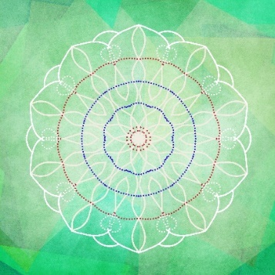
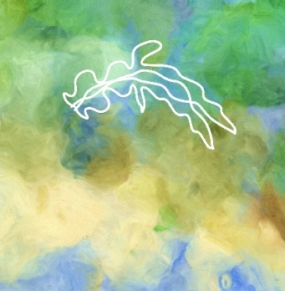
1. Открыть файл фон1.jpg или фон2.jpg из папки Упражнения по Фотошопу/7.9. Зеркальное рисование.
2. Нарисовать симметричное изображение при помощи опции «зеркальное рисование».
3. Сохранить файл в формате jpg.

Задание 10. Выполнить упражнения «Набросок», «Замена цвета», «Живопись», «Ретушь»

Упражнение № 1. «Набросок»

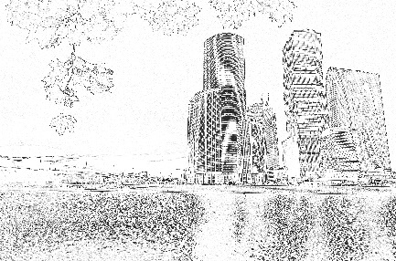
1. Открыть файл небоскребы.jpg из папки Упражнения по Фотошопу/7.10. Карандаш. Замена цвета. Микс кисть.
2. Создать новый слой.
3. На новом слое сделать набросок по контуру изображения, используя планшет.
4. Создать слой между исходным изображением и рисунком и залить его белым цветом.
5. Сохранить файл в формате jpg.

Упражнение № 2. «Замена цвета»

До После
1. Открыть файл платье.jpg из папки Упражнения по Фотошопу/7.10. Карандаш. Замена цвета. Микс кисть.
2. При помощи инструмента Замена цвета (режим Цветность, проба: непрерывно, Допуск – 20%) изменить цвет платья, предварительно выбрав цвет платья, в который мы хотим перекрасить его. Желательно перекрашивать кистью Замена цвета не отрываясь.
3. Сохранить файл в формате jpg.

Упражнение № 3. «Живопись»

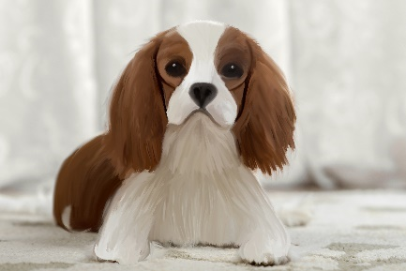
1. Открыть файл собака.jpg из папки Упражнения по Фотошопу/7.10. Карандаш. Замена цвета. Микс кисть.
2. Создать новый слой.
3. На новом слое при помощи микс кисти создать эффект живописи.
4. При желании добавить задний план (фон2.jpg).
5. Сохранить файл в формате jpg.

Упражнение № 4. «Ретушь»

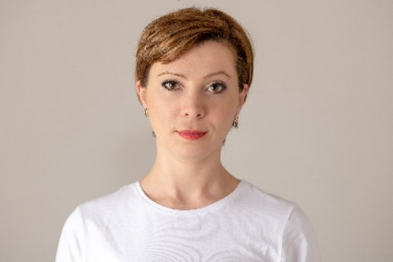
1. Открыть файл девушка микс кисть.jpg из папки Упражнения по Фотошопу/7.10. Карандаш. Замена цвета. Микс кисть.
2. На новом слое отретушировать кожу с помощью микс-кисти.
3. Уменьшить непрозрачность слоя.
3. Сохранить файл в формате jpg.

Задание 11. Выполнить упражнения «Ретушь», «Узорный штамп»

Упражнение № 1. «Ретушь»

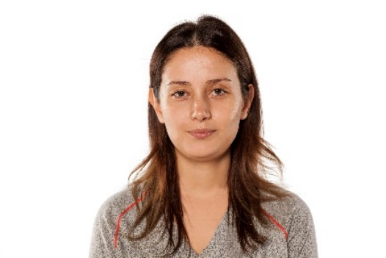
1. Открыть файл штамп_девушка.jpg из папки Упражнения по Фотошопу/7.11. Штамп. Узорный штамп.
2. На отдельных слоях отретушировать портрет, используя все пройденные инструменты.
3. Сохранить файл в формате jpg.

Упражнение № 2. «Узорный штамп»

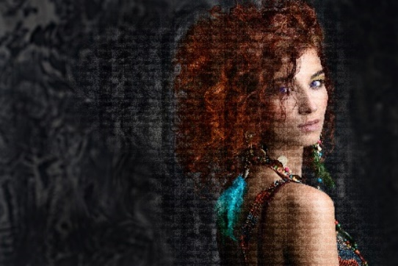
1. Открыть файл узорный штамп.jpg из папки Упражнения по Фотошопу/7.11. Штамп. Узорный штамп.
2. Создать новый слой, выбрать Узорный штамп, выбрать в палитре узоров нужный узор, например, «туманность», и мягкой кистью с прозрачностью 20% провести по губам девушки.
3. Создать новый слой, выбрать в палитре узоров узор «желтые хризантемы», мягкой кистью с прозрачностью 17-20% нарисовать девушке тени.
4. На новом слое закрасить девушку текстурой «холст», изменить режим смешивания на Мягкий свет и уменьшить непрозрачность до 35%.
5. На новом слое добавить узор «желтые хризантемы» на волосы девушки, уменьшить непрозрачность до 50% в режиме смешивания Мягкий свет.
6. Сохранить файл в формате jpg.

Задание 12. «Ретушь»

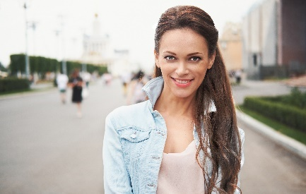

1. Открыть файл девушка7.12.jpg из папки Упражнения по Фотошопу/7.12. Осветлитель и другие.
2. Отретушировать портрет, используя все пройденные инструменты.
3. Сохранить файл в формате jpg.

Задание 13. Выполнить упражнения «Тигр», «Букет»

Упражнение № 1. «Тигр»

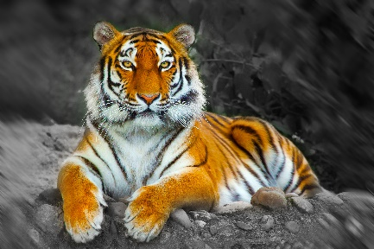
1. Открыть файл тигр.jpg из папки Упражнения по Фотошопу/7.13. Архивная и архивная художественная кисти.
2. Применить к изображению тигра сочность (Изображение-Коррекция-Сочность). В палитре история щелкнуть по значку «создает новый снимок», назвать снимок «сочность».

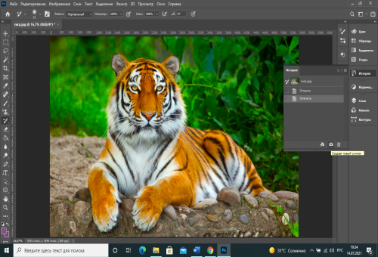

3. Применить к изображению команду Изображение-Коррекция-Обесцветить. В палитре история щелкнуть по значку «создает новый снимок», назвать снимок «обесцветить».
4. Применить к изображению команду Фильтр-Размытие-Размытие в движении. В палитре история щелкнуть по значку «создает новый снимок», назвать снимок «размытие в движении».
5. Выбрать архивную кисть и стереть часть изображения, чтобы проявилось изображение тигра.
6. Перейти к параметру «сочность» и стереть часть изображения, чтобы проявилось изображение тигра.
7. Сохранить файл в формате jpg.

Упражнение № 2. «Букет»
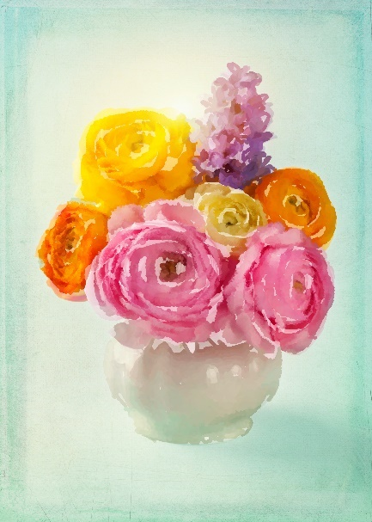
1. Открыть файл букет.jpg из папки Упражнения по Фотошопу/7.13. Архивная и архивная художественная кисти.
2. Создать новый слой, выше основного и залить его белым цветом, уменьшить прозрачность слоя до 75%, так, чтобы был виден нижний слой.
3. Создать чистый слой выше белого слоя.
4. При помощи архивной художественной кисти (стиль – сжатая короткая) создать имитацию акварели.
5. Создать композитный слой (SHIFT+CTRL+ALT+N+E) и применить к нему режим смешивания Мягкий свет.
3. Сохранить файл в формате jpg.

Задание 14. Выполнить упражнения «Луна», «Песец»

Упражнение № 1. «Луна»

1. Открыть файл силуэт.jpg из папки Упражнения по Фотошопу/Ластик.
2. Убрать небо при помощи инструментов группы ластик.
3. Добавить небо из файла луна.jpg.
4. Сохранить файл в формате jpg.

Упражнение № 2. «Песец»
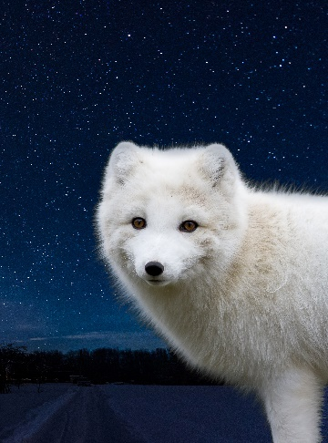
1. Открыть файл песец.jpg из папки Упражнения по Фотошопу/Ластик.
2. Отделить Песца от фона при помощи инструментов группы ластик.
3. Добавить фон из файлов ночь1.jpg или ночь2.jpg по Вашему выбору.
4. Доработать шерсть при помощи полупрозрачного ластика.
5. Сохранить файл в формате jpg.

Задание 15. Выполнить упражнения «Герберы», «Белый кот»

Упражнение № 1. «Герберы»

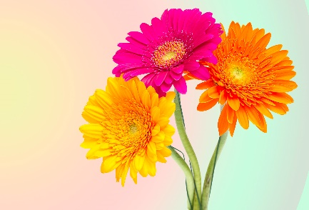
1) Открыть файл Герберы.jpg из папки Упражнения по Фотошопу/7.15. Градиент.
2) Убрать фон при помощи инструментов волшебного ластика.
3) Создать новый слой и залить его градиентом.
4) Сохранить файл в формате jpg.

Упражнение № 2. «Белый кот»

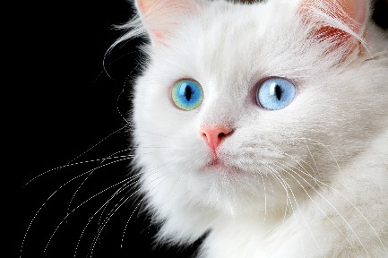
1) Открыть файл Белый кот.jpg из папки Упражнения по Фотошопу/7.15. Градиент.
2) Создать выделение вокруг глаза при помощи магнитного лассо.
3) Создать новый слой и залить на нем выделенную область радиальным градиентом.
4) Изменить режим наложения слоя на свое усмотрение.
5) Сохранить файл в формате jpg.

Задание 16. Выполнить упражнения

Упражнение № 1. «Чай»

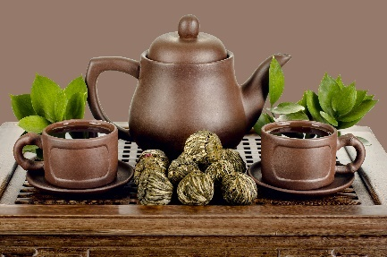
1) Открыть файл чай.jpg из папки Упражнения по Фотошопу/7.16. Заливка. Заливка с учетом содержимого.
2) Изменить цвет фона при помощи инструмента Заливка.
3) Создать новый слой и залить его градиентом.
4) Сохранить файл в формате jpg.

Упражнение № 2. «Чай-кофе»

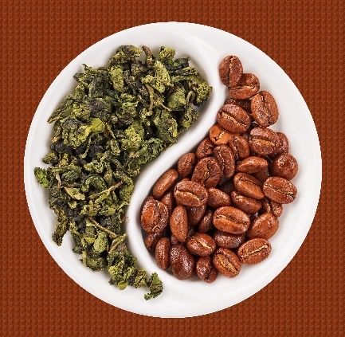
1) Открыть файл чай-кофе.jpg из папки Упражнения по Фотошопу/7.16. Заливка. Заливка с учетом содержимого.
2) Создать эллиптическое выделение и инвертировать его.
3) Удалить фон, предварительно разблокировав слой.
4) Залить фон узором по Вашему выбору.
5) Сохранить файл в формате jpg.

Упражнение № 3. «Специи»

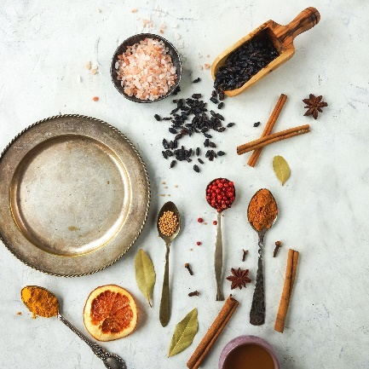
1) Открыть файл Специи.jpg из папки Упражнения по Фотошопу/7.16. Заливка. Заливка с учетом содержимого.
2) Создать выделение при помощи лассо вокруг ложки.
3) Выполнить заливку с учетом содержимого.
4) При необходимости доработать изображение инструментами ретуши.
5) Сохранить файл в формате jpg

Задание 17. «Шарик»

1) Открыть файл шарик.jpg из папки Упражнения по Фотошопу/7.17. Фигура (1 часть).
2) При помощи инструментов группы Фигуры (Эллипс и Прямоугольник) нарисовать елочный шарик. Чтобы шарик был круглым, при рисовании надо удерживать клавишу SHIFT.
3) Сохранить файл в формате jpg.

Задание 18. Выполнить упражнения «Схема», «Создание текстуры», «Сердце»

Упражнение № 1. «Схема»

1) Открыть файл рука.jpg из папки Упражнения по Фотошопу/7.17. Фигура (2 часть).
2) При помощи инструментов группы Фигуры нарисовать стрелку и прямоугольник с закругленными краями.
3) Сохранить файл в формате jpg.

Упражнение № 2. «Создание текстуры»

- Создать цветок из многоугольника в виде звезды со скругленными углами, с параметрами как показано на рисунке.

2) Создать текстуру на основе полученной фигуры. Для этого выполнить команду Редактирование-Определить произвольную фигуру, назвать её «цветок».
3) Создать новый файл размером 500 на 500 px, нарисовать цветок, выполнить команду Редактирование-Определить узор.
4) Создать новый файл размером 5000 на 5000 px, выбрать заливку узором и залить полученной текстурой.
4) Сохранить файл в формате jpg.

Упражнение № 3. «Сердце»

1) Открыть файлы сердце.jpg и сердечки.jpg из папки Упражнения по Фотошопу/7.17. Фигура (2 часть).
2) Объединить в один файл изображение девушки и фон.
3) Создать контур в форме сердца.
4) Создать векторную маску и настроить ее параметры.
5) Сохранить файл в формате jpg.

Задание 19. «Ретро постер»

Можно как выполнить последовательность, как в уроке, так и создать свою собственную композицию по материалам урока.
1) Создать файл 1000 px на 1000 px подходящего цвета.
2) Выбрать треугольник из элементов Произвольной Фигуры.
3) Сместить центр вращения треугольника на его вершину.
4) Продублировать Треугольник (CTRL+J) и при помощи многократного поворота на 10 градусов создать радиальную композицию, как показано на рисунке.

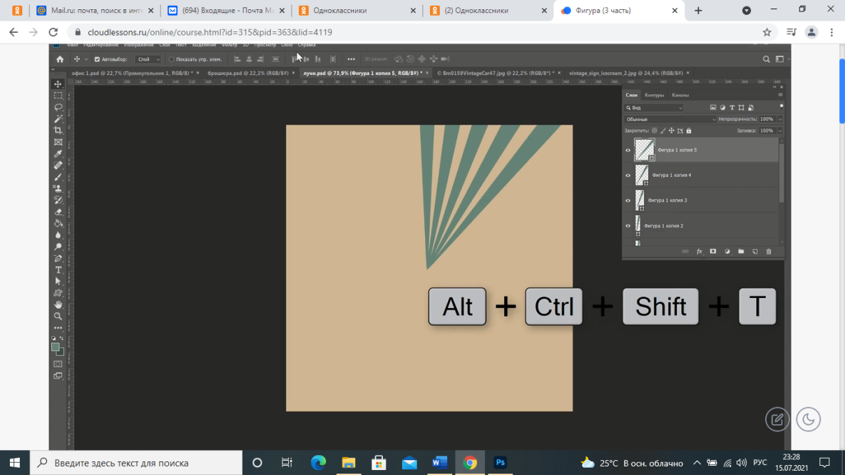

5) Нарисовать звезды при помощи инструмента Многоугольник и распределить их на равном расстоянии друг от друга.

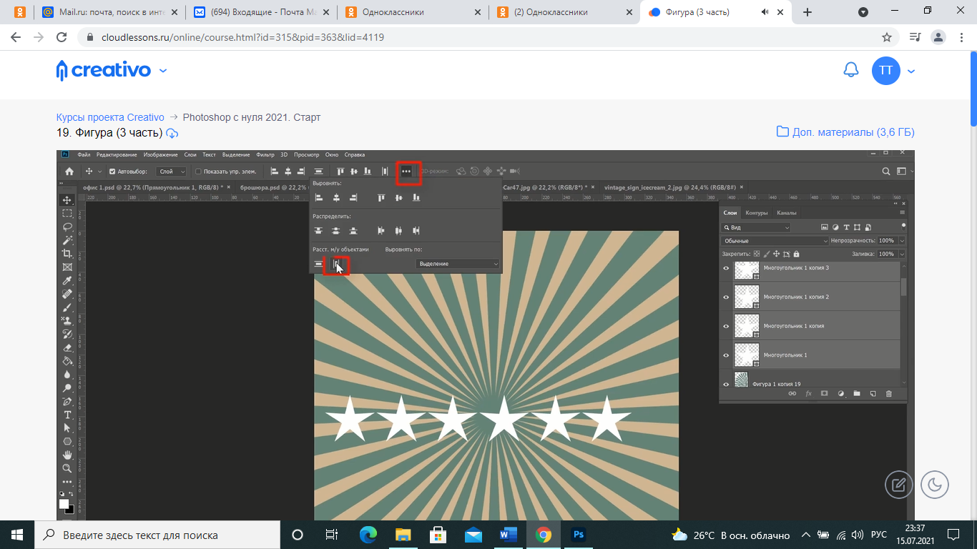
6) Нарисовать 2 прямоугольника.
7) Используя «математические вычисления», задать пропорции как показано на рисунке.

8) Выровнять звезды и прямоугольники по левому краю.
9) Нарисовать круг и звезду на одном слое при помощи зажатой клавиши SHIFT, переместить звезду в центр круга с помощью инструмента «Выделение контура».
10) «Вычесть» звезду из круга.

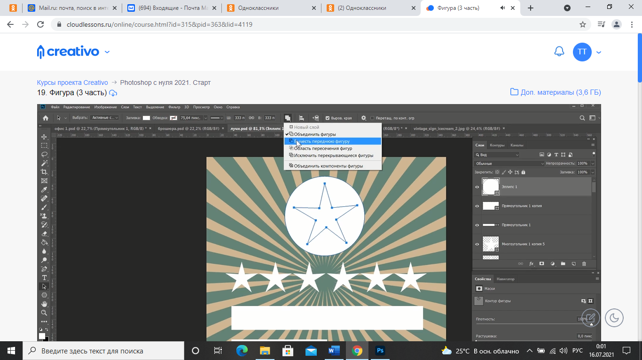

11) Сохранить файл в формате jpg.

Задание 20. «Елочка»
Можно как нарисовать елочку, показанную в уроке, так и создать свою собственную, ориентируясь на примеры, показанные в уроке и используя знания, полученные в процессе изучения инструментов группы «Фигура».
1) Создать новый файл.
2) При помощи инструмента перо нарисовать елочку, как показано на образце.
3) Сохранить файл в формате jpg.

Задание 21. Выполнить упражнения «Крем», «Линии», «Полоски»

Упражнение № 1. «Крем»

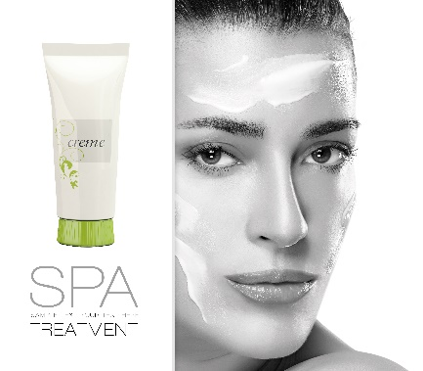
1) Открыть файл крем.jpg из папки Упражнения по Фотошопу/7.21. Перо (2 часть).
2) Создать выделенную область. Для этого выделить тюбик крема с помощью инструмента Перо в режиме «контур», щелкнуть по кнопке Выделить область, как показано на рисунке.
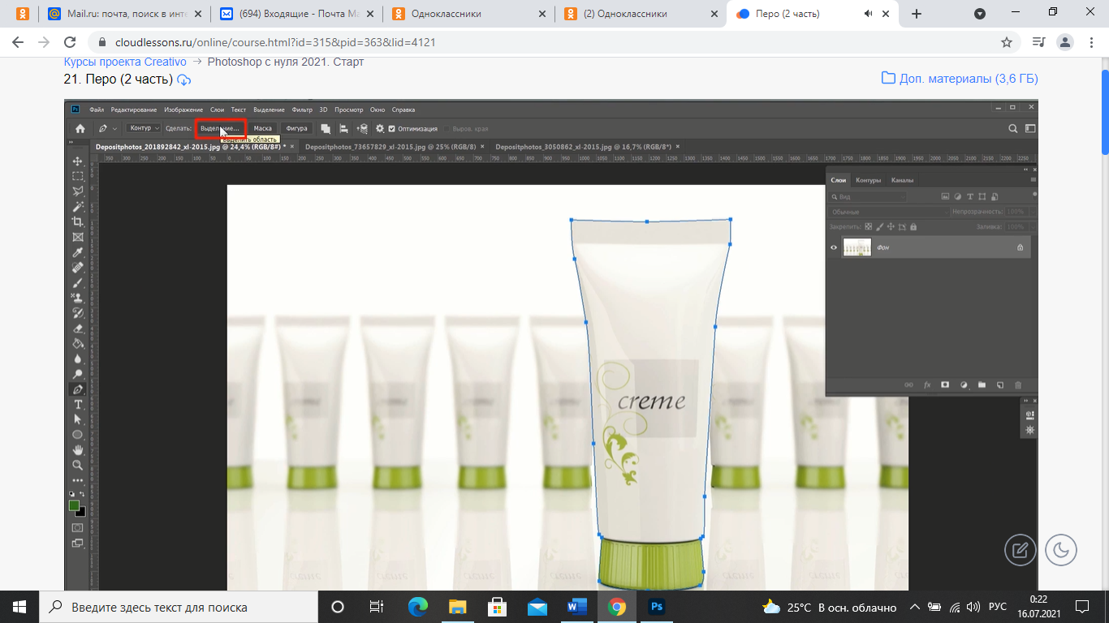
3) В качестве фона использовать файл девушка7.21.1.jpg.
4) Сохранить файл в формате jpg.

Упражнение № 2. «Линии»
1) Открыть файл девушка7.21.2.jpg из папки Упражнения по Фотошопу/7.21. Перо (2 часть).
2) При помощи инструмента перо создать изогнутые линии на отдельных слоях и добавить к ним обводку.
3) Создать контур вокруг радужной оболочки глаза, применить заливку и изменить режим смешивания слоя.
4) Сохранить файл в формате jpg.

Упражнение № 3. «Полоски»

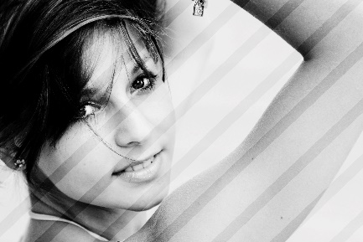
1) Открыть файл девушка7.21.3.jpg из папки Упражнения по Фотошопу/7.21. Перо (2 часть).
2) При помощи инструмента произвольная фигура добавить полоски или другой рисунок.
3) Создать обводку из произвольной фигуры.
4) Скопировать выделенную область на новый слой и применить режим смешивания.
5) Сохранить файл в формате jpg.

Задание 22. «Кувшин»

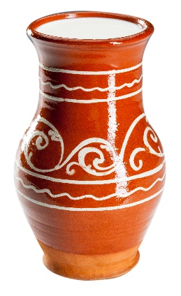
1) Открыть файл кувшин.jpg из папки Упражнения по Фотошопу/7.22. Перо кривизны и свободное перо.
2) Создать контур при помощи пера кривизны.
3) Преобразовать контур в выделенную область.
4) Добавить маску.
5) Создать белый слой ниже слоя с кувшином.
6) Сохранить файл в формате jpg.

Задание 23. «Пчелка»
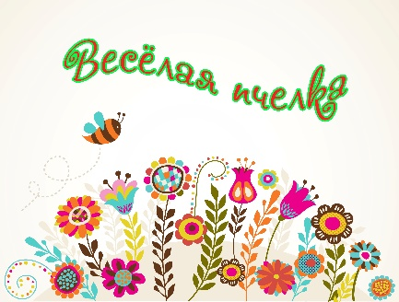

1) Открыть файл деформация текста.jpg из папки Упражнения по Фотошопу/7.23. Текст (1 часть).
2) Набрать любой текст.
3) Применить деформацию текста по своему усмотрению.
4) Сохранить файл в формате jpg.

Задание 24. Выполнить упражнения «Блок текста», «Текст в фигуре и по кругу», «Текст по контуру», «Текст маска»

Упражнение № 1. «Блок текста»

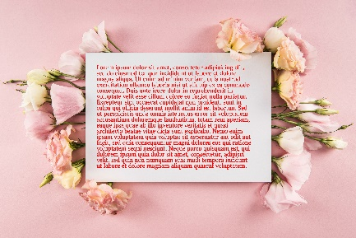

1) Открыть файл блок текста.jpg из папки Упражнения по Фотошопу/7.24. Текст (2 часть).
2) Задать пространство для текста и заполнить любым текстом.
3) Сохранить файл в формате jpg.

Упражнение № 2. «Текст в фигуре и по кругу»

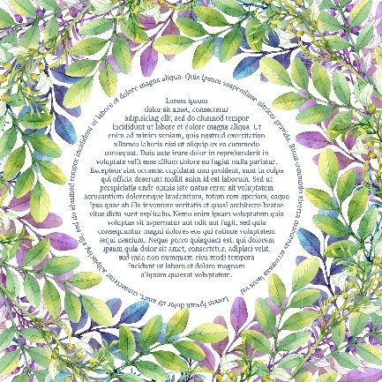
1) Открыть файл текст в круге.jpg из папки Упражнения по Фотошопу/7.24. Текст (2 часть).
2) При помощи инструмента Фигура «Эллипс» создать круг и заполнить текстом.
3) Добавить контур в форме круга и расположить текст по кругу.
4) Сохранить файл в формате jpg.

Упражнение № 3. «Текст по контуру»

1) Открыть файл текст по контуру.jpg из папки Упражнения по Фотошопу/7.24. Текст (2 часть).
2) Создать произвольный конур при помощи инструмента перо.
3) Расположить текст по созданному контуру.
4) Сохранить файл в формате jpg.

Упражнение № 4. «Текст маска»

1) Открыть файл текст маска.jpg из папки Упражнения по Фотошопу/7.24. Текст (2 часть).
2) Набрать текст в режиме текста маски.
3) Преобразовать текст в выделенную область и скопировать на новый слой.
4) Применить стили слоя.
5) Сохранить файл в формате jpg.

Задание 25. Выполнить упражнения «Создание листовки», «Рамочка»

Упражнение № 1. «Создание листовки»

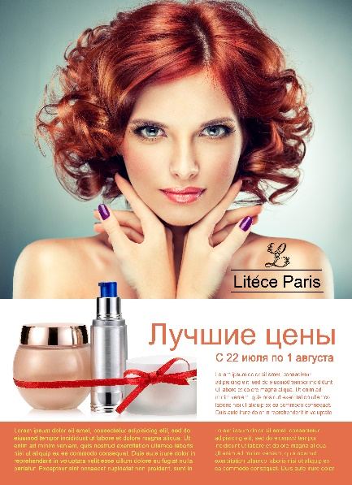

1) Открыть файлы листовка.jpg и косметика.psd из папки Упражнения по Фотошопу/ 7.25. Вспомогательные элементы.
2) Создать собственный дизайн с использованием предоставленных или других изображений, текста, инструмента Фигура и направляющих.
3) Сохранить файл в формате psd.

Упражнение № 2. «Рамочка»

1) Открыть файлы рамочка.jpg из папки Упражнения по Фотошопу/ 7.25. Вспомогательные элементы.
2) Включить сетку (Просмотр-Включить-Сетку).
3) Сделать привязку к сетке (Просмотр-Привязать к…-Линиям сетки). Таким образом, выделяемая область будет прилипать к сетке.
4) Создать рамочку с использованием Сетки.
5) Инвертировать выделение (Выделение-Инверсия). Скопировать выделение на новый слой.
6) Применить режим наложения слоев на Умножение.
3) Сохранить файл в формате psd.

Обеспеченность лабораторно-практических занятий

Основные источники:
- Информатика: учебник / Н.Д. Угринович. — Москва: КноРус, 2018. — 377 с.
- Информатика. Практикум: практикум / Н.Д. Угринович. — Москва: КноРус, 2018. — 264 с.
- Информационные технологии в профессиональной деятельности: учебник / Е.В. Филимонова. — Москва: КноРус, 2017. — 482 с.

Дополнительные источники:
- Основы информатики: учебник / В.Ф. Ляхович, В.А. Молодцов, Н.Б. Рыжикова. — Москва: КноРус, 2018. — 347 с.
- Информационные технологии. Задачник (для СПО). Учебное пособие: учебное пособие / С.В. Синаторов. — Москва: КноРус, 2018. — 253 с.

Интернет-ресурсы:
- http:// www.edu.ru - каталог образовательных Интернет-ресурсов.
- http:// www.universarium.org
- http:// www.openedu.ru
- http://www.intuit.ru
- https://rosphoto.com/photoshop/osnovnye_instrumenty_photoshop-1476
- Photoshop с нуля 2021. Авторский курс Оксаны Решетнёвой. https://cloudlessons.ru/online/course.html?id=315&pid=363&lid=4101 (4125),
https://cloudlessons.ru/online/course.html?id=315&pid=363&lid=4191 (4197).

Материально-техническое обеспечение
Материально-техническое обеспечение включает в себя наличие специализированного кабинета, имеющего:
- посадочные места по количеству обучающихся;
- рабочее место преподавателя;
- технические средства обучения: компьютер с лицензионным программным обеспечением и выходом в сеть Интернет, лицензионное или свободно распространяемое программное обеспечение по профилю обучения, мультимедийный проектор.
Для проведения лабораторно-практических занятий имеется учебный класс, укомплектованный всем необходимым оборудованием и инвентарем.

